School things and subjects!
Revision Unit 1

Αγαπητά παιδιά,
Εύχομαι να είστε όλοι γεροί και υγιείς μαζί με τις οικογένειές σας! Στο πρώτο μας μάθημα:
- θα ξαναθυμηθούμε το θεματικό λεξιλόγιο για το σχολείο και τα μαθήματα.
- θα παίξουμε διαδραστικά παιχνίδια, ασκήσεις.
- θα ακούσουμε το Lesson 2 από την σελίδα 14 του βιβλίου σας για να το ξαναδιαβάσουμε (reading) στην επόμενη συνάντησή μας.

ACTIVITY A: SCHOOL (Revision=επανάληψη)
Ctrl and Click on:
Photodentro activity
Πατήστε το next για να ξεκινήσετε και μετά πατάτε πάνω στο ηχείο για να ακούσετε την λέξη.
ACTIVITY B
VOCABULARY –School things
Watch (παρακολουθήστε) the video (Ctrl and Click) . Γράψτε στο λεξιλόγιο (Vocabulary) τις λέξεις για επανάληψη. Θα σας το βάλω και στον τοίχο της e-class. Ζωγραφίστε ή γράψτε τι σημαίνουν. Αν δεν θυμάστε, δείτε το ξανά.
Book
Notebook
Scissors (ψαλίδι)
Glue
Tape (σελοτέιπ)
Pencil case
Pencil
Pen
Eraser/rubber
Highlighter (υπογραμμιστικό)
Ruler
Colour pencil (American: color)

ACTIVITY C: SCHOOL THINGS (Matching activity)
Πατήστε πάνω στο activity και μετά στα ηχεία που βλέπετε για να ακούσετε την λέξη και να μεταφέρετε με σύρσιμο (drag and drop) το αντικείμενο μέσα στην τσάντα.
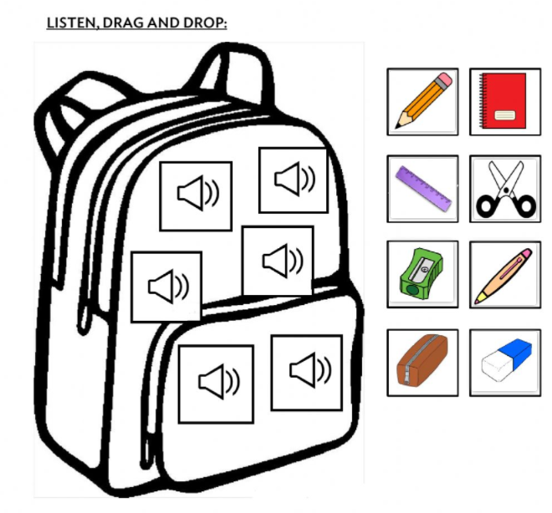
Στο τέλος πατάτε finish
Από την ιστοσελίδα
https://www.liveworksheets.com/nr708443bv

VOCABULARY –School Subjects
Please write in the chat or in your notebooks, as many school subjects as you can remember! You have 3 minutes!

Let’s now write them together!

Language
History
Maths
Environmental Studies
Geography (Γεωγραφία)
English
P.E. (Physical Education)
R.E. (Religious Education)
Art
Music
I.T. (Information Technology)
Drama
Skills lab (εργαστήριο δεξιοτήτων)

ACTIVITY D: Listening and Reading S.B. p. 14

Κάντε Control (Ctrl )& click εδώ και μετά πατήστε πάνω στο μικρόφωνο για να ακούσετε το μάθημα. Διαβάστε το και εσείς μετά προσέχοντας την προφορά.
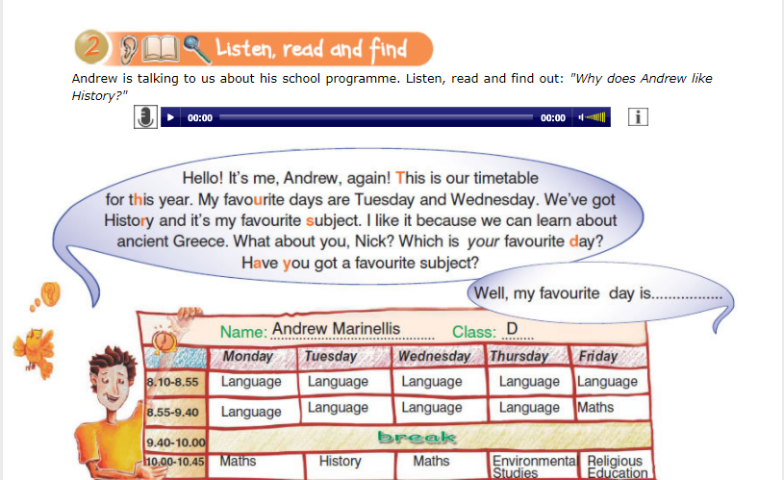
Thank you and see you soon!

